**练习题**

* **所属模块：**HTML模块
* **作业标题**：锚点链接
* **问题描述**：请使用HTML所学知识，通过锚点实现单页面内容切换。

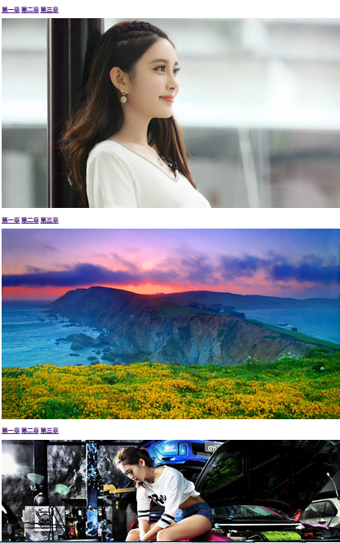

* **解题提示（可选）**：每一个锚点对应内容至少占满一屏，效果更好。
* **参考答案**：详见01-HTML常用标签-练习题-锚点链接-参考答案.html





